Тема 15. Підтримка та безпека вебпроєктів
Після публікації необхідно постійно контролювати роботу системи. Наприклад, потрібно знати чи вебдодаток є доступним, наскільки швидко він працює, чи виникають помилки і багато іншого?
Після розгортання вебдодаток переходить в режим експлуатації, але його життєвий цикл продовжується. Для цих етапів використовують різні середовища (рис.1).
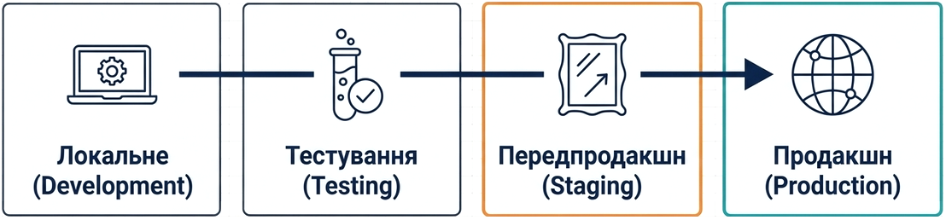
Рис.1. Середовища процесу веброзробки
- Локальне середовище розробки (Development environment) використовується програмістами для створення та зміни вебдодатку. Тут розробник може змінювати код, виправляти помилки, використовувати локальну базу даних, запускати додаток на локальному сервері (localhost). Зміни можуть виконуватися часто і швидко, навіть якщо вони тимчасово порушують роботу окремих компонентів.
- Середовище для тестування (Testing environment) використовується для перевірки працездатності додатку.
- Середовише для передпродакшн тестування (Staging environment) — це середовище, що є максимально наближеним до продакшн, в якому перевіряється версія додатка безпосередньо перед її публікацією. Передпродакшн є особливо важливим для великих проєктів, де навіть невелика зміна в коді може вплинути на значну кількість користувачів. Для складних вебдодатків використання окремого передпродакшена значно зменшує ризик появи проблем після публікації.
- Середовище для публікації готової версії-продакшн (Production environment) — це середовище, де вже не повинно бути експериментального або неперевіреного коду. Одна з типових помилок початківців — вважати, що якщо вебдодаток успішно працює на власному комп’ютері, його можна відразу опублікувати. Працездатність в локальному середовищі не гарантує працездатності в продакшн. Причин може бути багато, наприклад, локальний комп’ютер може мати встановлену певну версію середовища виконання, якої немає на сервері, використовувати локальну базу даних, файли або змінні середовища, які недоступні після публікації.
В продакшн можуть виникнути проблеми, яких не було видно під час локального запуску. Тому перед публікацією потрібно перевіряти не лише «чи працює код?», а й «чи готовий вебдодаток працювати для реальних користувачів?»
Після публікації вебдодаток стає частиною реальної інформаційної системи. Він отримує реальних користувачів, реальне навантаження та реальні загрози. Саме тому розгортання, моніторинг та безпека є не додатковими етапами, а невід’ємними частинами життєвого циклу сучасного вебдодатку.

Підтримка вебдодатку
Публікація вебдодатку — це початок етапу експлуатації та підтримки. Після появи системи в продакшн змінюється характер роботи команди: тепер потрібно не лише створювати нові функції, а й забезпечувати стабільність, безпеку, швидкодію та відповідність додатку потребам користувачів.
Після запуску користувачі починають взаємодіяти з вебдодатком, і часто виникає потреба в нових можливостях. Важливо, що нова функціональність повинна проходити той самий цикл: розробка → тестування → перевірка коду → збірка → розгортання → моніторинг.
Навіть добре протестований вебдодаток може містити помилки. Після публікації можуть виявлятися помилки інтерфейсу, проблеми з окремими браузерами, помилки API, проблеми з базою даних, помилки під час пікового навантаження, некоректна обробка окремих сценаріїв. Особливо важливо правильно визначати пріоритет помилки.
Команда повинна не лише додавати нові можливості, а й постійно контролювати його стабільність, продуктивність, безпеку та зручність для користувачів. Вебдодаток переходить у постійний цикл (рис.2).
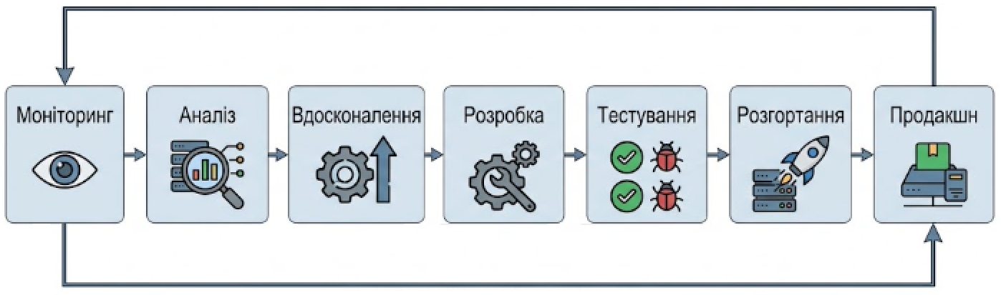
Рис.2. Безперервний цикл розробки та експлуатації вебпроєкту
Основні завдання підтримки:
- Оновлювати функціональність.
- Виправляти помилки.
- Оновлювати залежності.
- Постійно контролювати безпеку.
- Моніторити продакшн-середовище.
- Аналізувати поведінку користувачів.
- Мати план реагування на інциденти.
- Вміти виконувати повернення системи до попереднього стану та відновлення.
- Постійно вдосконалювати вебдодаток.

Моніторинг вебдодатків
Після розгортання система починає працювати в реальних умовах: до неї звертаються користувачі, надходять запити, збільшується навантаження, змінюється обсяг даних. Навіть якщо під час тестування вебдодаток працював без помилок, в продакшені можуть виникнути проблеми, яких не вдалося передбачити.
Для постійного контролю стану системи використовується моніторинг, систематичне спостереження за його доступністю, продуктивністю, ресурсами, помилками та іншими показниками з метою своєчасного виявлення проблем.
Моніторинг допомагає не просто дізнатися, що вебдодаток перестав працювати, а й зрозуміти коли виникла проблема і що саме стало її причиною, які компоненти постраждали, наскільки серйозною є проблема і чи була вона усунена після внесення змін (рис.3).
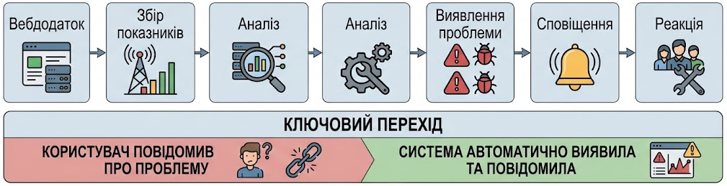
Рис.3. Моніторинг вебпроєктів
Моніторинг надає можливість перейти від принципу: «Користувач повідомив, що сайт не працює» до: «Система автоматично виявила проблему та повідомила команду». Це особливо важливо для сервісів, які повинні працювати 24/7.
Моніторинг сучасного вебдодатку охоплює декілька рівнів.
1. Доступність. Необхідно постійно перевіряти, чи доступний вебдодаток для користувачів. Наприклад, спеціальний монітор може кожні кілька хвилин виконувати HTTP-запит: GET https://example.com. Якщо сервер повертає очікувану відповідь, система вважає сервіс доступним. Якщо відповідь не надходить або сервер повертає помилку, формується повідомлення для команди.
2. Швидкодія. Важливо контролювати, наскільки швидко вебдодаток реагує на запити. Можна вимірювати час завантаження сторінки, час відповіді сервера, час виконання окремих операцій, продуктивність бази даних. Поступове збільшення часу відповіді може бути сигналом того, що необхідно оптимізувати код, базу даних або інфраструктуру.
3. Помилки. Необхідно відстежувати помилки, які виникають під час роботи вебдодатку. Наприклад:
- HTTP 404 — ресурс не знайдено.
- HTTP 401 — потрібна автентифікація.
- HTTP 403 — доступ заборонено.
- HTTP 500 — внутрішня помилка сервера.
- HTTP 503 — сервіс тимчасово недоступний.
Особливу увагу потрібно приділяти помилкам класу 5xx, оскільки вони часто свідчать про проблеми на серверній стороні. Моніторинг помилок допомагає побачити не лише сам факт виникнення проблеми, а й отримати інформацію про те, де саме в програмі вона виникла.
4. Використання ресурсів. Для серверної частини важливо контролювати використання системних ресурсів процесорів, пам’яті, дискового простору, мережного трафіку, кількості процесів, кількості активних з'єднань. Наприклад, якщо використання оперативної пам'яті постійно збільшується, це може свідчити про витік пам'яті. Якщо дисковий простір поступово заповнюється через логи або файли, сервер також може зрештою припинити нормальну роботу.
5. Навантаження. Потрібно контролювати, наскільки велике навантаження створюють користувачі та інші системи. Можуть аналізуватися кількість одночасних користувачів, кількість HTTP-запитів за секунду, використання процесора, мережний трафік. Моніторинг допомагає заздалегідь побачити наближення критичного рівня навантаження та прийняти рішення про оптимізацію або масштабування.
6. API. Необхідно контролювати роботу API окремо. Можна відстежувати кількість запитів, час відповіді, частоту помилок, кількість невдалих запитів, доступність API.
7. База даних. Є одним з найбільш критичних компонентів вебдодатку. Необхідно контролювати доступність бази даних, час виконання запитів, помилки, блокування. Наприклад, якщо вебдодаток працює повільно, причина може бути не у фронтенда або бекенда, а в тому, що база даних витрачає занадто багато часу на виконання SQL-запитів.

Основні поняття моніторингу
Сучасний вебдодаток можна розглядати як систему, за якою потрібно постійно спостерігати (рис.4).

Рис.4. Основні складові моніторингу
- Метрики показують, що відбувається з системою.
- Логи допомагають зрозуміти, що саме відбулося.
- Сповіщення (Alerts) повідомляють, що необхідно звернути увагу на проблему.

Метрики моніторингу
Моніторинг перетворює вебдодаток з системи, яка просто «працює», на систему, стан якої можна вимірювати, аналізувати та контролювати. Головна мета моніторингу — виявити проблему якомога раніше, зрозуміти її причину та відреагувати до того, як вона суттєво вплине на користувачів. Саме тому моніторинг є невід'ємною частиною експлуатації сучасних вебдодатків і тісно пов'язаний з наступними поняттями: логуванням, аналізом помилок, продуктивністю та безпекою (рис.5).
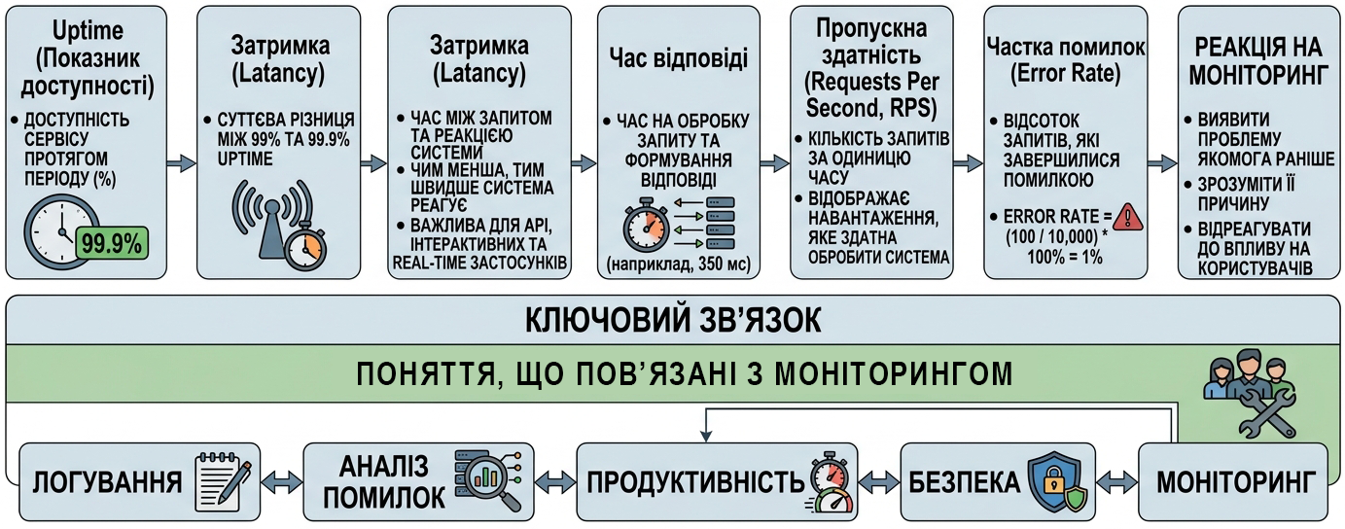
Рис.5. Метрики моніторингу
- Uptime. Показник доступності сервісу протягом певного періоду. Показує, яку частину часу вебдодаток був доступним для користувачів (у відсотках). Наприклад 99,9% uptime означає, що сервіс був доступний протягом 99,9% відповідного періоду. Навіть невелика різниця між 99% і 99,9% може означати суттєву різницю в часі недоступності.
- Затримка. Час, який проходить між надсиланням запиту та початком або моментом отримання відповідної реакції системи. Чим менша затримка, тим швидше система реагує. Ця метрика є особливо важливою для API, інтерактивних вебдодатків, онлайн-ігор, фінансових систем, real-time застосунків.
- Час відповіді. Час, необхідний системі для обробки запиту та формування відповіді. Наприклад, користувач натискає кнопку «Показати товари». Браузер надсилає запит до API, сервер обробляє його, звертається до бази даних і повертає результат. Якщо весь процес займає 350 мс, це є часом відповіді для цього запиту.
- Пропускна здатність. Кількість операцій, запитів або даних, які система може обробити за певний проміжок часу. Для вебдодатку пропускну здатність часто вимірюють як кількість запитів за секунду (Requests Per Second, RPS). Для інших систем ця метрика може вимірюватися в операціях за секунду, транзакціях за секунду, мегабайтах за секунду, повідомленнях за секунду. Чим більша пропускна здатність за прийнятний час відповіді, тим більше навантаження здатна обробити система.
- Частка помилок (Error rate). Відсоток запитів або операцій, які завершилися помилкою. Наприклад, вебдодаток отримав 10 000 запитів, з яких 100 завершилися помилкою. Тоді Error rate = 100 / 10 000 × 100% = 1%. Висока частка помилок може свідчити про помилки програмного коду, проблеми бази даних, перевантаження сервера, проблеми зовнішнього API, неправильну конфігурацію, проблеми з мережею. Для критичних додатків навіть невелике збільшення частки помилок може бути сигналом, який потребує негайної перевірки.

Логування та аналіз помилок
Під час роботи вебдодатку відбувається велика кількість подій: користувачі відкривають сторінки, надсилають форми, виконують запити до API, авторизуються, звертаються до бази даних тощо. Частина цих операцій може завершуватися помилками.
Якщо вебдодаток просто повідомляє «Сталася помилка», розробнику часто бракує інформації, щоб зрозуміти причину проблеми. Саме тому вебсистеми повинні записувати важливі події та помилки, щоб розробники мали можливість аналізувати ці записи.
Лог — це запис про певну подію, яка відбулася під час роботи програмної системи. Лог може містити інформацію про час і тип події, тип події, рівень важливості, результат операції, повідомлення про помилку, додаткові технічні дані. За такими записами можна відновити послідовність подій і зрозуміти, що відбувалося з системою.

Моніторинг продуктивності вебресурсу
Швидкість вебдодатку є важливою складовою його якості. Користувач очікує, що сторінка швидко завантажиться, інтерфейс буде реагувати на його дії без помітних затримок, а елементи сторінки не будуть несподівано переміщуватися під час завантаження.
Швидкість вебдодатку не можна описати одним числом. Вона складається з кількох характеристик:
- Як швидко починає відображатися сторінка?
- Як швидко з'являється основний контент?
- Як швидко сторінка реагує на дії користувача?
- Чи переміщуються елементи під час завантаження?
- Як швидко відповідає сервер?
- Як швидко працюють API?
- Скільки ресурсів завантажується?
- Наскільки добре сайт працює на мобільних пристроях?
Сучасна вебплатформа використовує набір спеціалізованих метрик.
Core Web Vitals — набір метрик від Google для оцінювання реального користувацького досвіду під час завантаження та взаємодії з вебсторінкою.
LCP (Largest Contentful Paint). Показник, який характеризує, наскільки швидко завантажується найбільший видимий елемент основного контенту сторінки. Це може бути велике зображення, відео, текстовий блок, інший великий елемент в межах видимої області. Якщо основний великий елемент з'являється швидко, користувач сприймає сторінку як таку, що завантажилася. Для оцінювання LCP використовують час в секундах. Загальне правило оцінювання: до 2,5 с — добре, 2,5–4 с — потребує покращення, понад 4 с — погано.
INP (Interaction to Next Paint). Метрика, яка характеризує швидкість реакції сторінки на взаємодії користувача. Важливо, щоб після дії користувач швидко побачив відповідну реакцію інтерфейсу. Якщо JavaScript виконує важку операцію протягом тривалого часу, інтерфейс може «зависнути». Проблеми з INP часто пов'язані з надмірною кількістю JavaScript або довгими операціями в головному потоці браузера. Для INP орієнтовні пороги такі: до 200 мс — добре, 200–500 мс — потребує покращення, понад 500 мс — погано.
CLS (Cumulative Layout Shift) — показник візуальної стабільності сторінки. Він характеризує, наскільки несподівано зміщується вміст сторінки під час її завантаження. Наприклад, користувач хоче натиснути кнопку, раптово завантажується зображення, для якого заздалегідь не було зарезервовано місця. Кнопка перемістилася і користувач може випадково натиснути не на той елемент. Причинами CLS можуть бути зображення без заданих розмірів, динамічно завантажуваний контент, реклама, шрифти, вставлення нових елементів у вже завантажену сторінку. Для CLS: до 0,1 — добре, 0,1–0,25 — потребує покращення, понад 0,25 — погано.
Lighthouse — інструмент для автоматизованого аудиту вебсторінок, що інтегрований в Chrome DevTools. Після запуску аудиту Lighthouse формує звіт, показує проблемні місця і допомагає оцінити вебдодаток за кількома напрямами:
- Performance.
- Accessibility.
- Best Practices.
- SEO.
- Progressive Web App..

Надійність і масштабування вебдодатків
Після публікації вебдодаток починає працювати з реальними користувачами. На початковому етапі система може обслуговувати кілька десятків або сотень користувачів без помітних проблем. Але зі збільшенням популярності вебдодатку зростає кількість запитів, обсяг даних і навантаження на сервери. Тому, під час проєктування важливо враховувати не лише питання функціональності та безпеки, а й масштабованість та надійність вебпроєкту.
Масштабованість (Scalability) — здатність системи збільшувати свою продуктивність шляхом додавання ресурсів або екземплярів компонентів (рис.6). Добре масштабована система повинна надавати можливість збільшувати ресурси або кількість екземплярів без пропорційного погіршення роботи.
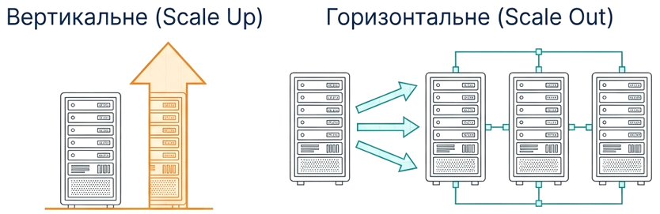
Рис.6 Масштабування вебпроєкту
Основні способи масштабування:
- Вертикальне масштабування (Scale Up). Збільшення ресурсів одного сервера. Тобто, замість додавання нових серверів існуючий сервер роблять потужнішим. Перевагами можна назвати відносно просту реалізацію, не потрібно змінювати архітектуру, зручно для невеликих систем, простіше адмініструвати. До недоліків відноситься дороге потужніше обладнання, існує фізична межа потужності одного сервера, під час модернізації іноді необхідно вимикати обладнання.
- Горизонтальне масштабування (Scale Out). Додавання нових серверів або екземплярів додатку. Замість одного потужного сервера використовують кілька серверів, що обробляють свою частину запитів. Перевагами є поступове додавання серверів, підвищується продуктивність та відмовостійкість, зручно використовувати в хмарній інфраструктурі. Але архітектура стає складнішою, оскільки потрібно продумати спільне зберігання даних, сесії, кешування та синхронізацію.
- Автоматичне масштабування. Автоматичне збільшення або зменшення кількості ресурсів залежно від навантаження. Система може орієнтуватися на процесори, пам’ять, кількість запитів та активних з'єднань, інші метрики. Це особливо характерно для хмарних платформ.
Надійність (Reliability) вебдодатку — це здатність системи стабільно виконувати свої функції в заданих умовах протягом визначеного періоду часу без збоїв, помилок або втрати даних. Наприклад, якщо вебдодаток працює на Server 1, але при його відмові користувачі продовжують працювати через Server 2. Це ймовірність того, що додаток не зламається, коли ним користуються. Надійність можна обчислити за формулою:
Надійність = Час безвідмовної роботи / (Час безвідмовної роботи + Час відновлення)

Безпека вебдодатків
Після публікації повинна контролюватися постійно безпека. Необхідно стежити за спробами несанкціонованого доступу, підозрілими запитами, витоком конфіденційних даних, помилками автентифікації. Типовий процес:
- Виявлення проблеми.
- Реагування.
- Аналіз.
- Локалізація.
- Відновлення.
- Дослідження причин.
Безпека є невід'ємною частиною сучасної веброзробки. Вебдодаток може працювати правильно з погляду функціональності, бути швидким і зручним, але водночас містити вразливості, які надають можливість отримати несанкціонований доступ до даних або функцій системи.
Безпека не є окремим етапом, що виконується наприкінці розробки. Її потрібно враховувати від моменту проєктування до експлуатації вебдодатку в продакшн. Якщо питання безпеки відкладається до кінця розробки, виявлення проблем може вимагати значних змін в програмному коді або архітектурі.
Під час тестування перевіряють, чи можна обійти механізми захисту. Після публікації потрібно контролювати помилки, підозрілу активність, спроби несанкціонованого доступу, вразливості. Тому, безпека є безперервним процесом, а не одноразовою перевіркою.
Традиційно основні цілі інформаційної безпеки описують за допомогою CIA тріади: Конфіденційність (Confidentiality), Цілісність (Integrity), Доступність (Availability) (рис.7).
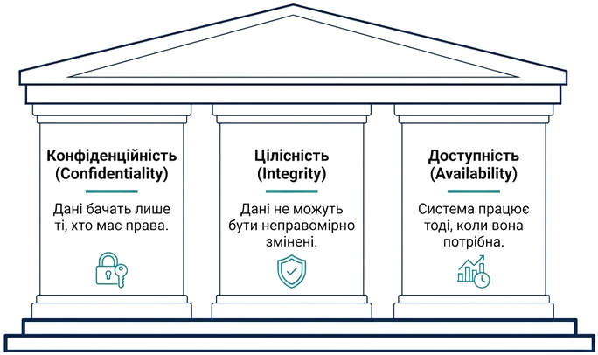
Рис.7. Тріада інформаційної безпеки CIA
- Конфіденційність означає, що інформацію можуть переглядати лише ті користувачі або системи, які мають відповідні права. Наприклад, користувач повинен бачити власні персональні дані, але не повинен мати можливості переглядати дані іншого користувача.
- Цілісність означає, що дані не повинні бути неправомірно змінені або підмінені. Наприклад, користувач не повинен мати можливості самостійно змінити price = 1000 грн на price = 1 грн. Цілісність важлива для замовлень, платежів, профілів користувачів, документів, конфігурацій.
- Доступність означає, що система та її дані повинні бути доступними для авторизованих користувачів тоді, коли вони потрібні. На доступність можуть впливати відмова сервера, проблеми мережі, перевантаження, помилки програмного забезпечення, відмова бази даних, DDoS-атаки.
Захищений вебдодаток не повинен покладатися на один механізм. Якщо один рівень захисту буде подолано, інші рівні можуть обмежити можливості зловмисника. Такий підхід називають багаторівневим захистом.
- Аутентифікація. Визначення, хто є користувачем.
- Авторизація. Визначення, що користувач може робити.
- Хешування паролів. Безпечне зберігання паролів.
- Сесії. Підтримка автентифікованого стану.
- Протокол передачі HTTPS. Захист даних під час передавання.
- Принцип найменших привілеїв. Мінімально необхідні права доступу.
- Керування секретами. Безпечне зберігання, використання, контроль доступу до конфіденційних даних.
Безпека повинна бути вбудована в архітектуру вебдодатку, код, процес тестування, розгортання і подальший моніторинг. Не можна зробити вебдодаток безпечним лише встановленням HTTPS або додаванням форми авторизації — захист має охоплювати всю систему.

Аутентифікація та авторизація
Ці два поняття часто плутають, хоча вони відповідають на різні питання.
- Аутентифікація — перевірка того, хто саме є користувачем. «Хто ви?»
- Авторизація визначає, що дозволено робити вже ідентифікованому користувачу. Наприклад, авторизований користувач може переглядати власний профіль. Адміністратор може мати додаткові права, наприклад, створювати / редагувати / видаляти користувачів. «Що вам дозволено?»

Паролі та їх хешування
Паролі є одними з найбільш критичних даних у вебдодатках. Паролі не можна зберігати в базі даних у відкритому вигляді, якщо базу даних буде взламано, всі паролі відразу стануть відомими. Для захисту паролів використовують хешування паролів.
Хеш-функція перетворює пароль на значення, яке не повинно використовуватися як спосіб зворотного відновлення початкового пароля. Під час входу користувача система не повинна просто порівнювати відкритий пароль з записом в базі. Вона перевіряє введений пароль за допомогою відповідного алгоритму хешування.
Для зберігання паролів використовують спеціалізовані алгоритми, наприклад, Argon2, bcrypt, scrypt. Звичайні швидкі хеш-функції типу SHA-256 не є хорошим вибором для зберігання паролів, оскільки вони оптимізовані для швидких обчислень, тоді як алгоритми для паролів спеціально роблять обчислення дорожчими. Часто використовуються сіль (salt) — випадкові дані, які додаються до процесу хешування кожного пароля. Сучасні бібліотеки для хешування паролів зазвичай виконують роботу з salt автоматично.

Сесії
Після успішної автентифікації вебдодаток повинен «пам'ятати», що користувач вже увійшов в систему. Для цього можуть використовуватися сесії (sessions). Спрощений процес:
- Користувач вводить логін і пароль.
- Сервер перевіряє дані.
- Створюється сесія.
- Браузер отримує сесійні cookie.
- Наступні запити містять cookie.
- Сервер визначає користувача.
Сесійні ідентифікатори повинні бути достатньо випадковими та захищеними від крадіжки.

HTTPS
HTTPS є особливо важливим для авторизації, передавання паролів, персональних даних, платіжних операцій, будь-яких конфіденційних даних. Для сучасного вебдодатку HTTPS фактично є базовою вимогою, а не додатковою функцією.

Основні загрози для вебдодатків
Сучасний вебдодаток працює з великою кількістю даних, користувачів, API, баз даних та зовнішніх сервісів. Кожен з цих компонентів може стати джерелом ризику для безпеки. Вразливість у вебдодатку — це слабке місце в коді, конфігурації або архітектурі, яке може бути використане для порушення безпеки (рис.8).
Рис.8. Ланцюжок виявлення загрози та захисту вебресурсу
Важливо розрізняти три поняття:
- Вразливість — слабке місце системи.
- Загроза — потенційна причина або джерело небезпеки.
- Атака — конкретна спроба використати вразливість.
Для систематизації найбільш поширених проблем безпеки вебдодатків доцільно використовувати OWASP Top 10 — відомий перелік ключових категорій ризиків веббезпеки, який регулярно оновлюється організацією OWASP.
OWASP (Open Worldwide Application Security Project) — міжнародна спільнота, яка розробляє відкриті матеріали, стандарти, методики та інструменти для підвищення безпеки програмного забезпечення.

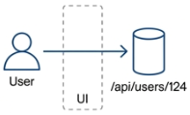
Порушення контролю доступу
Порушення контролю доступу виникає тоді, коли вебдодаток неправильно визначає, до яких ресурсів або операцій має доступ користувач. Наприклад, користувач має адресу: /api/users/123 і змінює ідентифікатор: /api/users/124. Якщо сервер повертає дані іншого користувача, це означає, що перевірку прав доступу реалізовано неправильно.
- Вразливість. Сервер перевіряє лише факт авторизації.
- Атака. Користувач змінює ідентифікатор ресурсу.
- Наслідок. Отримання або зміна чужих даних.
- Захист. Сервер повинен перевіряти не тільки «хто ви?», а й «чи маєте ви право працювати саме з цим ресурсом?»
Перевірка доступу повинна виконуватися на сервері. Не можна покладатися лише на приховування кнопки у фронтенді.

Ін'єкція
Ін'єкція - це клас вразливостей, коли ненадійні дані користувача потрапляють до інтерпретатора або системи команд таким чином, що змінюють структуру або логіку запиту.
Одним із відомих прикладів є SQL-ін’єкція. Якщо введені користувачем дані безпосередньо додаються до SQL-запиту, зловмисник може спробувати сформувати спеціальне значення, яке змінить логіку запиту.
- Вразливість. Дані користувача безпосередньо об'єднуються з SQL-кодом.
- Атака. Спеціально сформований ввід.
- Наслідок. Несанкціонований доступ до даних або виконання небажаних операцій.
- Захист. Параметризовані запити, підготовлені стани, безпечні об'єктно-реляційні відображення (Object-Relational Mapping, ORM) та валідація введення.
Дані користувача не повинні ставати частиною виконуваного коду або запиту. Ін’єкції стосуються не лише SQL. Існують також інші види ін'єкцій, зокрема командні ін’єкції та інші сценарії залежно від технології.


Небезпечна конфігурація
Небезпечна конфігурація — це ситуація, коли сервер, фреймворк, база даних або інший компонент налаштовано небезпечно. Наприклад, стандартний пароль адміністратора, непотрібні відкриті порти, надмірні права доступу, розкриття службової інформації. В результаті користувач може отримати детальну інформацію про внутрішню структуру програми.
- Вразливість. Небезпечна конфігурація.
- Атака. Використання відкритої функції або неправильно налаштованого сервісу.
- Наслідок. Витік інформації або отримання додаткових можливостей.
- Захист. Безпечні конфігурації, мінімальні права, видалення непотрібних компонентів і регулярний аудит налаштувань.


Збої ідентифікації та автентифікації
Ця категорія пов'язана з помилками в механізмах ідентифікації та автентифікації користувачів. Проблеми можуть виникати, якщо дозволено використання слабких паролів, відсутнє обмеження кількості спроб входу, неправильно реалізовано відновлення пароля, сесії недостатньо захищено, неправильно реалізовано багатофакторну автентифікацію.
- Вразливість. Слабкий механізм автентифікації.
- Атака. Спроби отримати доступ до чужого облікового запису.
- Наслідок. Захоплення акаунта.
- Захист. Надійне хешування паролів, безпечні сесії, захищений процес відновлення пароля та моніторинг підозрілої активності.

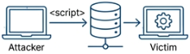
Міжсайтовий скриптинг
Міжсайтовий скриптинг (Cross-Site Scripting, XSS) — вразливість, за якої зловмисний JavaScript може бути виконаний в браузері іншого користувача в контексті сайту. Наприклад, вебдодаток дозволяє користувачам залишати коментарі, але неправильно обробляє HTML. Замість звичайного тексту «Дуже цікавий матеріал!» зловмисник намагається передати HTML/JavaScript-код. Якщо додаток виведе його без належного екранування, браузер може інтерпретувати його як код.
- Вразливість. Ненадійні дані вставляються на сторінку без належної обробки.
- Атака. Спеціально сформований контент.
- Наслідок. Виконання небажаного JavaScript в браузері жертви.
- Захист. Правильне екранування вихідних даних, безпечна робота з HTML, політика безпеки контенту та безпечні API фреймворків.
XSS — це не просто «шкідливий JavaScript». Основна проблема полягає в тому, що вебдодаток дозволяє ненадійним даним бути інтерпретованими як код.

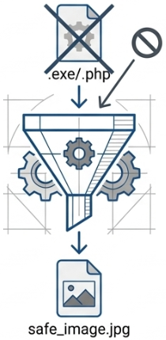
Небезпечна робота з файлами
Робота з файлами є окремим важливим напрямом безпеки. Наприклад, вебдодаток дозволяє користувачам завантажувати зображення. Проблеми можуть виникнути, якщо сервер не перевіряє тип файлу, дозволяє небезпечні формати, не обмежує розмір, зберігає файли в небезпечному місці, дозволяє виконання завантажених файлів.
- Вразливість. Неправильна обробка файлів або шляхів.
- Атака. Спеціально сформований файл або шлях.
- Наслідок. Доступ до чужих файлів, перезапис файлів або виконання небажаного коду.
- Захист. Валідація, обмеження типів і розмірів файлів, безпечні імена, ізольоване сховище та правильні права доступу.

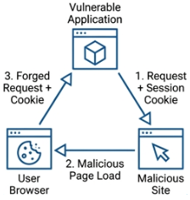
Підробка міжсайтових запитів
Підробка міжсайтових запитів (Cross-Site Request Forgery, CSRF) — атака, за якої користувача змушують виконати небажану дію на сайті, де він вже аутентифікований. Наприклад, користувач увійшов до певного сервісу, і його браузер має активну сесію. Якщо вебдодаток не має належного захисту, сторонній сайт може спробувати змусити браузер користувача виконати небажаний запит.
- Вразливість. Сервер довіряє аутентифікованому запиту без додаткової перевірки його походження.
- Атака. Користувач відкриває сторонню сторінку.
- Наслідок. Небажана операція виконується від імені користувача.
- Захист. CSRF токени, правильне використання cookie, перевірка джерела там, де це доречно, та архітектура API, яка мінімізує CSRF-ризики.


8. Витік конфіденційної інформації
Вебдодаток може ненавмисно розкривати інформацію, яка не повинна бути доступною користувачам. До потенційно конфіденційної інформації можуть належати персональні дані, паролі та їх компоненти, API ключі, приватні ключі, службові повідомлення, дані інших користувачів.
- Вразливість. Надмірне розкриття інформації.
- Атака. Запит до API, аналіз відповіді, помилок або конфігурації.
- Наслідок. Отримання конфіденційної або службової інформації.
- Захист. Мінімізація даних, правильне розмежування доступу, шифрування, безпечне логування та перевірка API-відповідей.
OWASP Top 10 не є повним переліком всіх можливих атак. Це орієнтир для найважливіших категорій ризиків. Для кожної потенційної загрози корисно використовувати просту модель: Вразливість → Атака → Наслідок → Захист. Такий підхід допомагає перейти від формального вивчення термінів до практичного розуміння того, як створювати безпечні вебдодатки.

Захист клієнтської частини вебдодатку
Клієнтська частина вебдодатку виконується безпосередньо в браузері користувача. Це може бути HTML, CSS і JavaScript, а також код сучасних фронтенд-фреймворків — React, Vue, Angular та інших. Фронтенд не можна вважати довіреним середовищем. Користувач має повний контроль над власним браузером і може переглядати, змінювати або підміняти дані, які передаються клієнтській частині.
Тому, основний принцип веббезпеки полягає в тому, що клієнтські перевірки покращують взаємодію з користувачем, але не замінюють перевірки на сервері. Все, що приходить від браузера, потенційно може бути змінене користувачем. Наприклад, якщо фронтенд перевіряє, що користувач має роль адміністратора, це не означає, що сервер повинен довіряти цій інформації. Сервер самостійно повинен перевірити аутентифікацію та права доступу. Користувач може вручну надіслати відповідний API-запит, але сервер повинен перевірити його права.
Основні правила захисту клієнтської частини можна сформулювати так:
- Не довіряти даним, отриманим від користувача.
- Виконувати валідацію даних як на фронтенді так й на бекенді.
- Не дозволяти ненадійним даним ставати HTML або JavaScript-кодом.
- Безпечно працювати з DOM та обережно використовувати innerHTML.
- Використовувати HTTPS для захисту передавання даних.
- Не покладати авторизацію на фронтенд, її завжди повинен перевіряти сервер.

Захист серверної частини та API
Серверна частина вебдодатку є одним з найважливіших рівнів його безпеки. Саме сервер відповідає за роботу з базою даних, аутентифікацію користувачів, виконання бізнес-логіки та надання доступу до API. Якщо фронтенд працює в браузері користувача, то сервер повинен розглядатися як довірений компонент системи, а клієнт — як потенційно недовірений. Користувач може змінити JavaScript, HTTP-запит, параметри URL, заголовки або дані форми. Тому, сервер повинен самостійно перевіряти всі критичні параметри.
Захист серверної частини можна звести до кількох основних принципів:
- Ніколи не довіряти даним від клієнта.
- Перевіряти всі вхідні дані на сервері.
- Використовувати параметризовані SQL-запити.
- Розділяти аутентифікацію та авторизацію.
- Не передавати секретні API-ключі у фронтенд.
- Використовувати принцип найменших привілеїв для бази даних.
- Зберігати секрети поза вихідним кодом.
- Постійно моніторити сервер та API після публікації.

Резервне копіювання та відновлення
Навіть добре захищений і протестований вебдодаток може зіткнутися з проблемами: помилкою розробника, пошкодженням бази даних, збоєм сервера, помилкою під час оновлення, атакою зловмисників або навіть фізичним пошкодженням обладнання. Саме тому важливо мати резервні копії (Backup), заздалегідь продуманий процес відновлення системи після серйозного збою (Restore) та комплексну стратегію повернення системи до працездатного стану (Disaster Recovery) (рис.9)
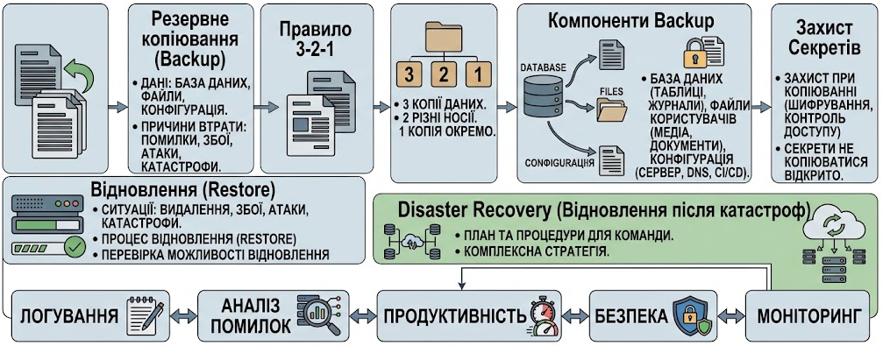
Рис.9. Резервне копіювання, відновлення та повернення системи до працездатного стану
Резервне копіювання (Backup) — це створення додаткової копії даних, яку можна використати для їх відновлення у разі втрати або пошкодження оригіналу. Причинами втрати даних можуть бути випадкове видалення, помилка програмного забезпечення, неправильне оновлення, пошкодження бази даних, відмова диска, збій сервера, помилка адміністратора, кібератака, шифрування даних програмами-вимагачами, аварія або стихійне лихо.
Резервне копіювання вебдодатку стосується кількох категорій.
- База даних. Це найважливіша категорія для більшості динамічних вебдодатків. Можуть резервуватися таблиці, записи, індекси, структура бази, транзакційні журнали.
- Файли. Потрібно резервувати файли, які створюються або змінюються під час роботи вебдодатку: зображення, документи, завантажені користувачами файли, медіа та інші дані. Особливо це важливо для CMS, інтернет-магазинів, освітніх платформ та інших систем, де користувачі самостійно завантажують контент.
- Конфігурація. Певні конфігураційні дані також можуть бути критичними: конфігурація сервера, налаштування бази даних, конфігурація проксі-сервера, налаштування DNS, правила захисного екрану, налаштування CI/CD. Однак секрети не повинні просто копіюватися у відкритому вигляді. До них потрібно застосовувати відповідні механізми захисту та контролю доступу.
- Критичні налаштування. Для складних систем важливо зберігати інформацію, яка надає можливість відтворити інфраструктуру: додаток, базу даних, сховище, DNS, CDN, конфігурацію середовища, CI/CD.
Проста копія файлу ще не є повноцінною стратегією резервного копіювання. Резервні копії бажано зберігати окремо від основної системи. Одним з відомих принципів резервного копіювання є правило 3-2-1: 3 копії даних → 2 різні типи носіїв → 1 копія в іншому місці. Наприклад: Основна база, Backup #1 → сервер/сховище, Backup #2 → інше сховище, Backup #3 → віддалена локація
Це робиться для того, щоб одна аварія не знищила всі копії одночасно. Для сучасних хмарних систем цей принцип може реалізовуватися через різні регіони, окремі сховища та автоматичну реплікацію.
Відновлення (Restore) — це процес відновлення системи або окремих даних з резервної копії. Відновлення може бути потрібним в різних ситуаціях: відновлення випадково видаленого запису, відновлення всієї бази, відновлення файлів, відновлення після збою сервера, відновлення після кібератаки.
Відновлення після катастроф (Disaster Recovery) — це сукупність процесів, процедур та технологій, які надають можливість відновити роботу інформаційної системи після серйозного збою. Резервне копіювання є лише однією частиною Disaster Recovery, де передбачено:
- резервні копії;
- резервні сервери;
- реплікацію баз даних;
- резервні канали зв'язку;
- автоматичне перемикання;
- резервні DNS-механізми;
- план відновлення;
- процедури для команди.
Backup — це засіб збереження, Restore — процес відновлення, а Disaster Recovery — комплексна стратегія повернення системи до працездатного стану. Основні принципи:
- Регулярно створювати резервні копії.
- Резервувати не лише базу даних, а й критичні файли та конфігурацію.
- Зберігати копії окремо від основної системи.
- Автоматизувати створення резервних копій.
- Визначити термін зберігання резервних копій.
- Регулярно перевіряти можливість відновлення.
- Мати план відновлення після катастроф.
- Визначити допустиму втрату даних.
- Визначити допустимий час відновлення.
Надійний вебдодаток — це не той, який ніколи не виходить з ладу, а той, який можна передбачувано відновити після збою.

Висновки
Лекція присвячена завершальним, але критично важливим етапам життєвого циклу вебпроєкту, які виходять далеко за межі простого написання коду. Створення сучасного вебдодатку — це безперервний процес, який не завершується з моментом публікації. Успішний вебпроєкт — це результат системної роботи на всіх етапах: від ретельного тестування та підготовки до розгортання, через забезпечення безпеки та моніторинг, до планування відновлення після можливих збоїв.
Особливу увагу приділено різниці між середовищами розробки та продакшну, наголошуючи на ризиках прямого перенесення коду з локальної машини на сервер. Продемонстровано сучасні підходи до публікації, такі як CI/CD, які автоматизують процеси та підвищують надійність. Значний обсяг матеріалу присвячено безпеці: від базових принципів (HTTPS, хешування паролів) до конкретних загроз з переліку OWASP Top 10. Безпека не є окремим етапом, а має бути невід'ємною частиною архітектури та коду з самого початку.
Сформовано розуміння веброзробки як комплексної дисципліни, де програміст виступає не лише як автор коду, але й як інженер, відповідальний за стабільність, продуктивність і захист системи в реальних умовах експлуатації. Такий підхід є фундаментом для професійного зростання та створення якісних, довговічних вебпродуктів.

Контрольні запитання
- Опишіть повний життєвий цикл вебдодатку. Чому публікація не є його кінцевою точкою?
- Поясніть, чим відрізняються середовища розробки, тестування та продакшн. У чому небезпека використання локального середовища як продакшн?
- Які основні кроки входять до підготовки проєкту до публікації? Наведіть приклади перевірок для кожного з них (функціональність, продуктивність, адаптивність).
- Що таке CI/CD? Як цей підхід змінює процес розгортання порівняно з ручним копіюванням файлів?
- Розкрийте різницю між поняттями хостинг та розгортання. Наведіть приклади сучасних платформ для публікації.
- Яку роль відіграють DNS та SSL/TLS в роботі вебдодатку? Чому використання HTTPS сьогодні є обов'язковим стандартом?
- Які ключові метрики (Core Web Vitals) використовуються для оцінки продуктивності вебресурсу? Наведіть їхні цільові значення.
- В чому полягають основні цілі моніторингу вебдодатку? Які рівні (доступність, продуктивність, помилки) він охоплює?
- Визначте поняття вразливості, загрози та атаки стосовно веббезпеки.
- Поясніть принципи захисту клієнтської та серверної частин. Чому не можна довіряти даним, що надходять від фронтенду?
- Охарактеризуйте загрози з OWASP Top 10, які було згадано в лекції (наприклад, SQL-ін'єкція, XSS, CSRF). Які механізми захисту використовуються?
- Що таке хешування паролів і навіщо використовувати "сіль" (salt)?
- Опишіть роль резервного копіювання (Backup) у загальній стратегії безпеки та надійності. У чому суть правила "3-2-1"?

Глосарій термінів
- CI/CD (Continuous Integration / Continuous Delivery/Deployment). Безперервна інтеграція та доставка — підхід до розробки, що автоматизує етапи збірки, тестування та розгортання коду при кожній зміні в репозиторії.
- Core Web Vitals. Набір метрик від Google (LCP, INP, CLS), що вимірюють реальний досвід користувача під час завантаження та взаємодії зі сторінкою.
- Deployment (Деплой). Розгортання — процес перенесення підготовленої версії додатку з середовища розробки в середовище, доступне для кінцевих користувачів.
- DNS (Domain Name System). Система доменних імен — служба, яка перетворює зручні для людини доменні адреси (наприклад, example.com) на IP-адреси серверів.
- HTTPS (HTTP Secure). Захищений протокол передачі даних — використання протоколу HTTP поверх шифрованого TLS-з'єднання для захисту інформації від перехоплення.
- Logging. Логування — процес запису системою інформаційних та помилкових подій у спеціальні файли або сервіси для подальшого аналізу.
- OWASP Top 10. Десять найкритичніших ризиків безпеки вебдодатків — авторитетний документ, який описує найпоширеніші вразливості та методи боротьби з ними.
- Scalability. Масштабованість — здатність системи збільшувати продуктивність шляхом додавання ресурсів (вертикальне масштабування) або нових екземплярів (горизонтальне масштабування).
- Staging environment. Передпродакшн-середовище — максимально наближене до реального середовище для фінального тестування версії додатку перед публікацією.
- TLS/SSL. Протоколи шифрування — стандарти, що забезпечують безпечне, шифроване з'єднання між клієнтом і сервером. Термін "SSL" використовується як застарілий синонім для "TLS".
- Uptime . Час доступності — показник у відсотках, який відображає період, протягом якого вебдодаток був доступним і працездатним.
- XSS (Cross-Site Scripting). Міжсайтовий скриптинг — вразливість, що дозволяє зловмиснику виконувати шкідливий JavaScript-код у браузері іншого користувача.
- SQL Injection. SQL-ін'єкція — тип атаки, коли зловмисник впроваджує в SQL-запит шкідливий код, змінюючи логіку його виконання та отримуючи доступ до даних.
- Authentication/Authorization. Аутентифікація (хто ви?) / Авторизація (що вам дозволено?) — два різних процеси: перевірка особи користувача та визначення його прав доступу в системі.
- Reliability. Надійність — здатність системи стабільно виконувати свої функції та відновлюватися після збоїв без втрати даних.

